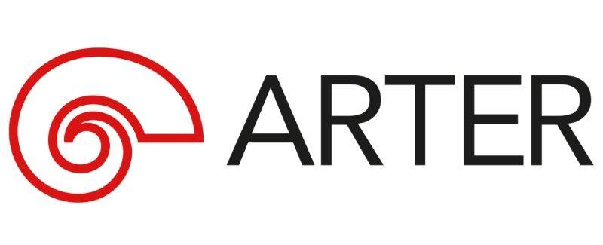
Basın Bülteni
bkz.
Banu K. Zeytinoğlu İletişim
Yeliz TİNGÜR
yelizt@bkziletisim.com
0 541 281 12 05

ARTER’İN
GENÇLER İÇİN ÇAĞDAŞ SANATI YORUMLAMA PROJESİ
“TENEFFÜS”,
22 MART’TA GERÇEKLEŞECEK!

Arter’in 15-18 yaş arası gençleri çağdaş sanatla yakınlaştırmayı amaçlayan “Teneffüs” başlıklı etkinliği, 22 Mart Cumartesi günü 15:30’da gerçekleşecek. Proje, lise öğrencilerinin çağdaş sanatla buluşarak yapıtlar üzerine düşünmelerine ve yeni yorumlar getirmelerine olanak sağlamayı amaçlıyor. Akran eğitimi modelin üzerine kurulu “Teneffüs” projesinin genç yürütücüleri, Arter’in güncel sergilerinde yer alan iki eseri 15-18 yaş aralığındaki gençlerle birlikte sergi mekânında yorumlayacağı etkinliğe ücretsiz olarak katılmak için ogrenme@arter.org.tr adresine e-posta göndererek kayıt yaptırmak yeterli.

Arter’in her yaştan katılımcının yaratıcı süreçleri deneyimlemelerini amaçlayan Öğrenme Programı kapsamında düzenlenen gençler için çağdaş sanatı yorumlama projesi “Teneffüs”, içinde yaşadığımız zamanı sanat aracılığıyla yorumlamaya yönelik etkinlikler sunuyor.

“Teneffüs”, çağdaş sanatın özgürlüğü kucaklayan ve gelişmeye açık yapısı aracılığıyla katılımcılara nefes alabilecekleri ve hayatın karmaşasından uzaklaşabilecekleri bir ortam sunmayı amaçlıyor. Yoruma dayalı bir proje olan “Teneffüs” etkinliğine katılım için herhangi bir bilgi veya deneyim gerekmiyor. Akran eğitimi modeli üzerine kurulu olan projenin genç yürütücüleri, 22 Mart 2025 Cumartesi günü saat 15:30’da gerçekleşecek etkinlikte Arter’in güncel sergilerinde yer alan iki eseri 15-18 yaş aralığındaki gençlerle birlikte sergi mekânında yorumlayacaklar. Katılımın kontenjanla sınırlı ve ücretsiz olduğu “Teneffüs” etkinliğine katılmak için, etkinlik tarihinden önce ogrenme@arter.org.tr adresine e-posta göndererek kayıt yaptırmak gerekiyor.

Arter’in güncel programlarına ilişkin daha detaylı bilgiye www.arter.org.tr adresinden erişilebilir. Pazartesi hariç her gün açık olan Arter, Salı-Pazar günleri 11:00-19:00, Perşembe günleri ise 11:00-20:00 saatleri arasında ziyaret edilebiliyor. Kurumsal Sponsor Tüpraş’ın değerli desteğiyle, tüm sergilere giriş 24 yaş altı izleyiciler için her gün; Perşembe günleri ise her yaştan izleyici için ücretsiz. Arter Beraber üyeleri ise sergileri yıl boyunca ücretsiz ziyaret etmenin yanı sıra farklı ayrıcalıklardan faydalanıyor. Arter binasının Kütüphane, Kitabevi, Bistro by Divan, arka bahçe alanlarına ve Galeri 0’da yer alan sergiye giriş için bilet gerekmiyor. Ulaşım Sponsorları Ford Otosan ve Otokar’ın desteği sayesinde Taksim’den ve Tepebaşı’ndan ücretsiz servis araçlarıyla Arter’e ulaşılabiliyor.

Bilgi için: arter.org.tr
Adres: Irmak Cad. No: 13 Dolapdere Beyoğlu 34435 İstanbul / T. 0212 708 58 00

